materiał prasowy, 22.03.2022 r.

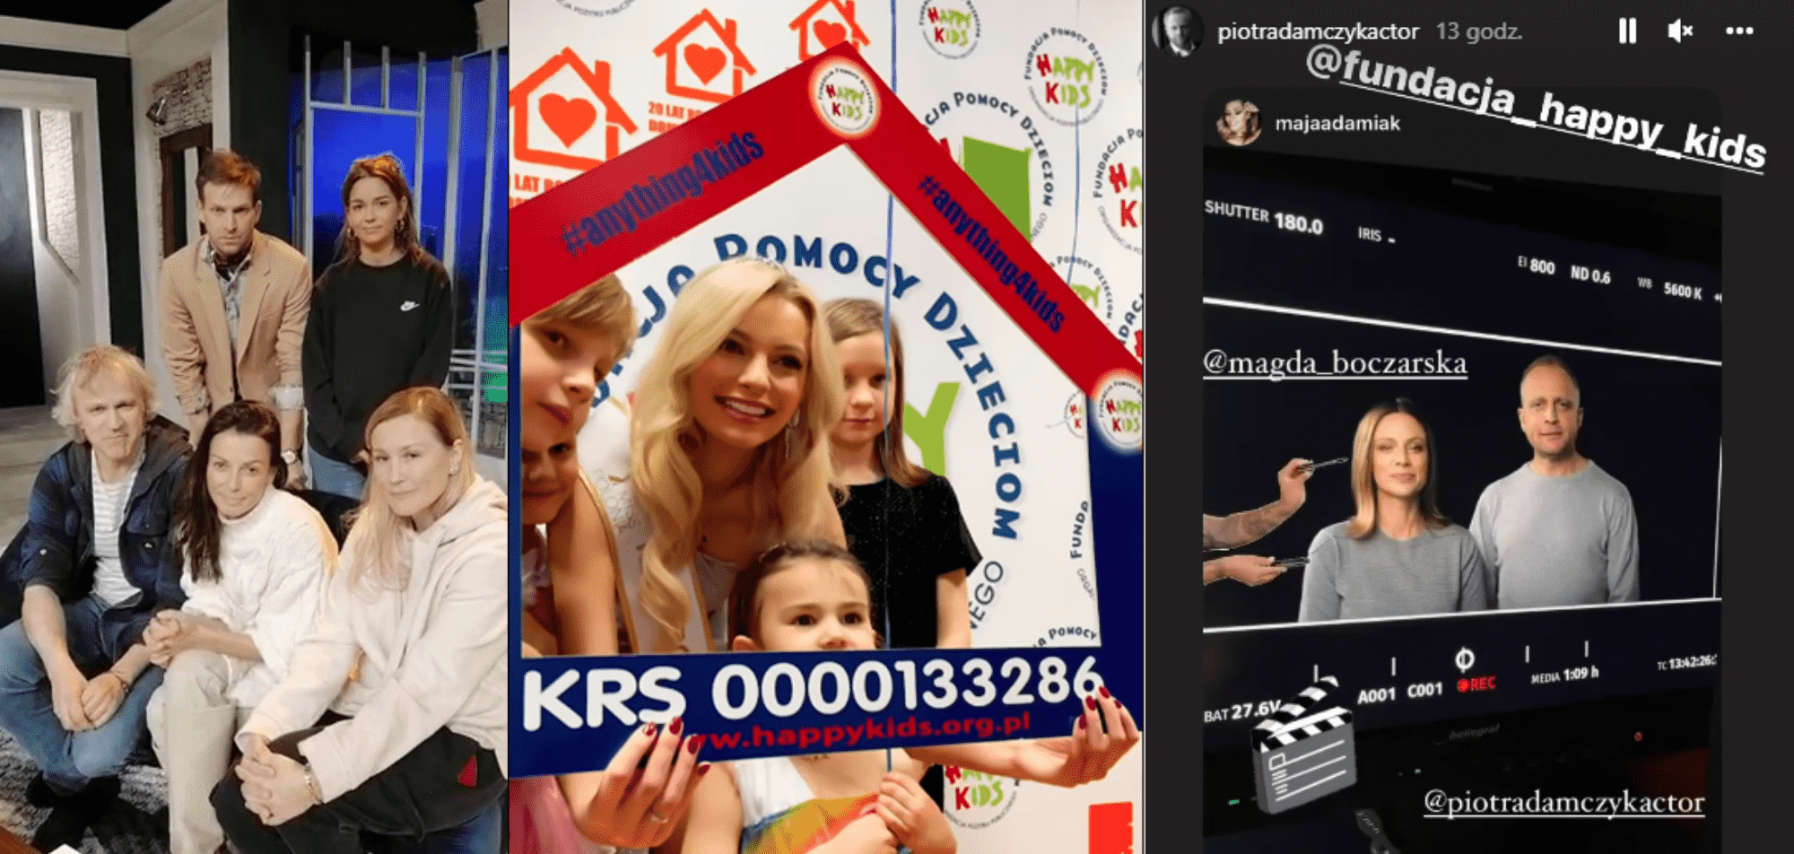

Glinka, Adamczyk, Boczarska, Maślak, … coraz więcej gwiazd angażuje się w pomoc ukraińskim dzieciom z domów dziecka

Do tej pory pomoc podopiecznym Fundacji Happy Kids (FHK) okazali m.in. Miss World Karolina Bielawska, aktorzy Katarzyna Glinka, Piotr Adamczyk i Magdalena Boczarska, a także były Mister Polski Rafał Maślak. Jednak lista zaangażowanych gwiazd z dnia na dzień wydłuża się coraz bardziej. Razem z Organizacją nagłaśniają problem, jakim jest relokacja do Polski dzieci z domów dziecka i piecz zastępczych w objętej wojną Ukrainie, a także zapewnienie im należytej opieki już po przybyciu do naszego kraju. W tym celu tworzą również zbiórki (które nierzadko sami zasilają), a także organizują wydarzania, z których dochód przekazują na wsparcie Fundacji w ich trudnym zadaniu.
– Pomóżmy dzieciom, które nie z ich winy od pierwszych dni życia są same, nie mają wsparcia i nikogo, kto się o nie zatroszczy – apelują Rafał Maślak z żoną Kamilą w jednym z swoich wpisów na Instagramie. Rafał Maślak to jedna z pierwszych, polskich gwiazd, która włączyła się w akcję pomocy najbardziej bezbronnym ofiarom wojny w Ukrainie, czyli tamtejszym dzieciom z domów dziecka i piecz zastępczych. Były Mister Polski na swoim instagramowym profilu, gdzie gromadzi ponad 350 tys. obserwujących, już czwartego dnia po inwazji Rosji na Ukrainę, apelował o pomoc FHK. Zaznaczył tym samym, jak duża jest skala problemu: – Obecnie na Ukrainie przebywa ok. 98 000 dzieci w domach dziecka i 64 000 w pieczy rodzinnej. W obliczu tego co się dzieje większość z tych bezbronnych dzieci została absolutnie sama. Ich rodzicie zastępczy, opiekunowie pozostawili je, by walczyć o ojczyznę. Razem z fundacją chcemy pomóc, jak tylko możemy.
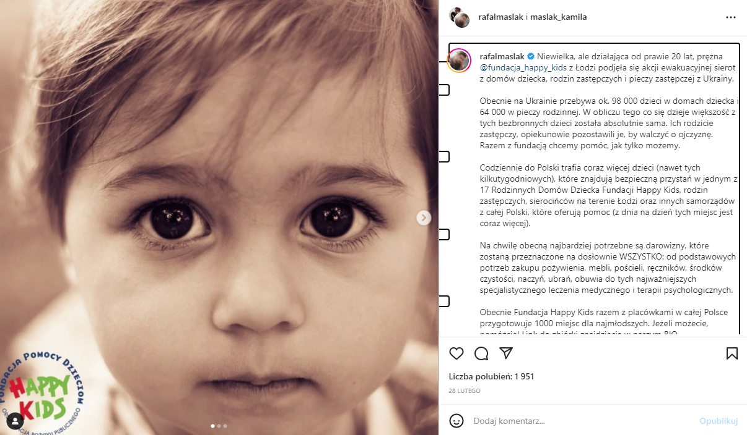

Obecnie do akcji dołączyło już mnóstwo sławnych osób, które wykorzystują swoje zasięgi, aby nagłośnić sprawę. Najczęściej robią to za pośrednictwem swoich profili na Instagramie czy Facebooku, apelując przy tym o wpłaty pieniędzy na konto Fundacji Happy Kids. Z dnia na dzień gwiazd zaangażowanych w pomoc Organizacji przybywa.
Piotr Adamczyk, który od wielu lat udziela się charytatywnie, zdecydował również i tym razem zabrać głos. Aktor 21 marca obchodził 50. urodziny i z tej okazji w jednym ze swoich wpisów postanowił wyjątkowo poprosić o prezenty, ale nie dla siebie: – W zasadzie nie lubię celebrować urodzin. Jest tyle innych, fajnych powodów do świętowania. Tym razem jednak zapragnąłem prezentów. Zróbcie mi tę przyjemność i zasilcie urodzinową zbiórkę na rzecz Fundacji Happy Kids. Mają teraz pod swoją opieką mnóstwo dzieci ewakuowanych z Ukrainy, a także dzieci w regularnej pieczy zastępczej. Trzeba im zapewnić jak najpiękniejszą i najlepszą codzienność, zatem poproszę Was o taki prezent.

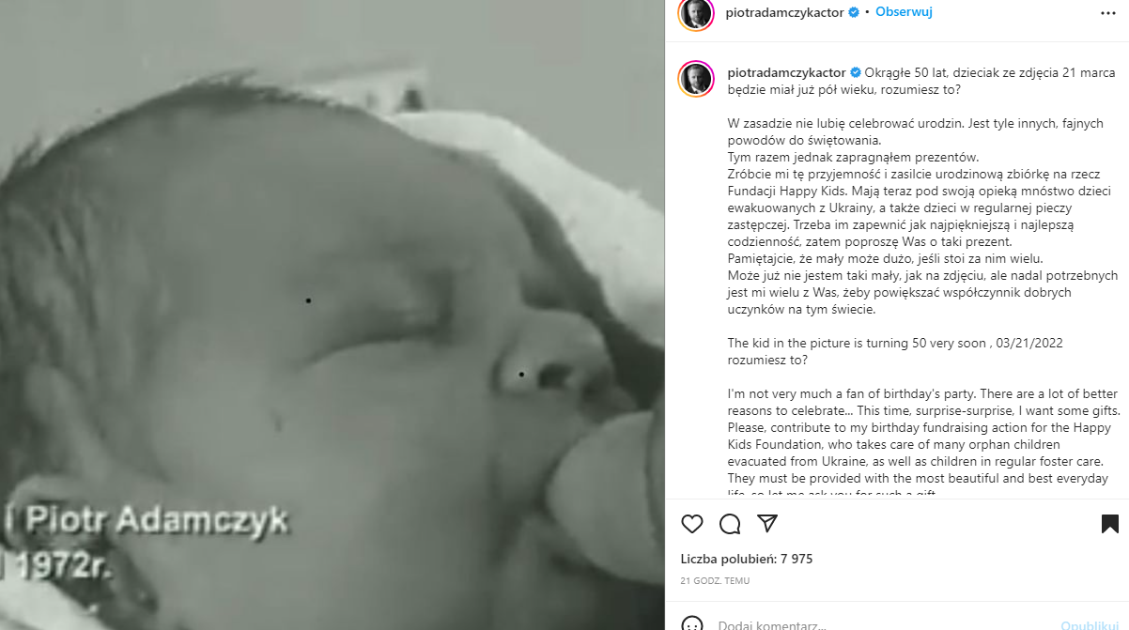
Aktor wraz z żoną Karoliną Szymczak (która na co dzień mieszka w USA i tam spełnia się jako aktorka) na swoim Facebooku i Instagramie regularnie udostępniają informacje m.in. na temat możliwych form wsparcia Fundacji. Jedną z nich jest oficjalna zbiórka na siepomaga.pl czy przekazanie 1% podatku podopiecznym Organizacji. Oprócz tego Piotr Adamczyk wraz z aktorką Magdaleną Boczarską przygotowują spot promocyjny dla Fundacji, za którego scenariusz obydwoje odpowiadają.
Wsparcia Organizacji udzieliła również Karolina Bielewska, która niespełna tydzień temu zdobyła tytuł najpiękniejszej kobiety świata. Za nową Miss World podczas konkursu kciuki mocno trzymali podopieczni FHK, których odwiedziła jeszcze przed wyjazdem.
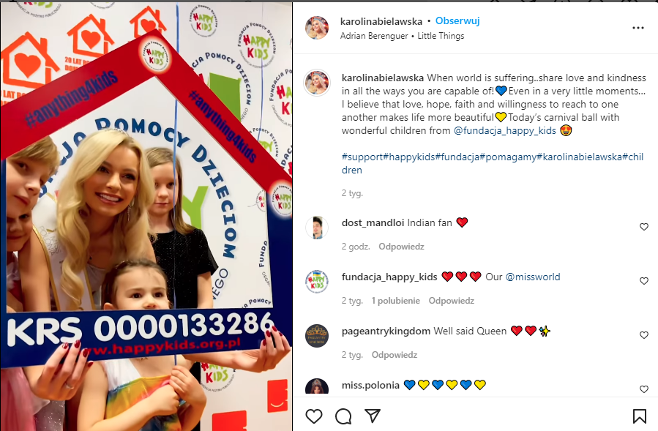

W gronie gwiazd zaangażowanych w pomoc nie mogło zabraknąć również Katarzyny Glinki, biorącej już wcześniej udział w rożnych akcjach charytatywnych i społecznych. Aktorka do tej pory swoimi działaniami wspierała m.in. Fundację Spełnionych Marzeń czy Fundację DKMS. Nic więc dziwnego, że nie potrafiła przejść obojętnie wobec cierpienia ukraińskich podopiecznych FHK. Do pomocy zaangażowała również inne gwiazdy, występujące z nią wspólnie w spektaklu „La Bombe”. Aktorzy przedstawienia: Katarzyna Glinka, Anna Czartoryska-Niemczycka, Sylwia Alicja Juszczak, Maria Wieczorek, Karolina Sawka, Radosław Pazura, Sambor Czarnota, Michał Rolnicki oraz Wojciech Błach postanowili przeznaczyć część wpływów ze swojej trasy teatralnej na rzecz Fundacji Happy Kids. Zebrane środki pieniężne zostaną przeznaczone na akcję ewakuacyjną dzieci z pieczy zastępczej z Ukrainy.
Inne gwiazdy, które zdecydowały się pomóc podopiecznym Fundacji to m.in.: Katarzyna Błażejewska wraz z mężem Maciejem Stuhrem czy Olga Bołądź. Oprócz tego w pomoc czynnie zaangażował zespół spektaklu „Klimakterium i już”, a także śpiewacy operowi Teatru Wielkiego w Łodzi: Bernadetta Grabias, Patrycja Krzeszowska i Grzegorz Szostak.

Fundacja Happy Kids jako jedna z pierwszych organizacji rozpoczęła ewakuację dzieci z domów dziecka i piecz zastępczych w Ukrainie. Do tej pory, dzięki jej pomocy udało się bezpiecznie przetransportować do Polski blisko 1500 dzieci. Partnerem Fundacji Pomocy Dzieciom Happy Kids w ewakuacji jest United Nations Global Compact Network Poland, inicjatywa Organizacji Narodów Zjednoczonych skupiająca zrównoważony biznes, która zarówno mobilizuje podmioty z sektora prywatnego do udzielania pomocy w perspektywie długofalowej, jak i reaguje w bieżących sytuacjach kryzysowych.
Teraz przed Fundacją wyzwanie w postaci zapewnienia niezbędnego wsparcia organom samorządowym i wojewódzkim oraz bezpośrednio dzieciom i ich opiekunom, by udzielić nowym podopiecznym odpowiednie warunki. Chodzi nie tylko o zakwaterowanie, wyżywienie czy ubrania, ale również leki, pomoc i opiekę specjalistów (część z dzieci jest niepełnosprawna). To tylko kilka z potrzeb podopiecznych, a aby móc na nie odpowiedzieć potrzebne są fundusze…i to niemałe. Większość z ukraińskich dzieci z domów dziecka i piecz zastępczych zostanie w Polsce na dłużej, a to oznacza długofalową pomoc.
Wesprzeć Fundację Happy Kids można:
wpłacając środki poprzez zbiórki:
- https://www.siepomaga.pl/sieroty-ukrainy
- https://www.indiegogo.com/projects/evacuation-of-orphaned-children-from-ukraine#/
- https://happykids.donateo.pl
- https://pomagam.pl/tcc_friends_ukraine
przekazując swój 1% podatku KRS 0000133286,
wpłacając darowizny na konto bankowe:
PLN
SWIFT: BIGBPLPWXXX
PL 14 1160 2202 0000 0000 3342 4618

EUR
SWIFT: BIGBPLPWXXX
PL 49 1160 2202 0000 0002 5124 7673

GBP
SWIFT: BIGBPLPWXXX
PL 95 1160 2202 0000 0001 7895 0029

USD
SWIFT: BIGBPLPWXXX
PL 93 1160 2202 0000 0004 5979 4068

O Fundacji:
Fundacja Pomocy Dzieciom Happy Kids od czasu wybuchu wojny w Ukrainie pomaga w ewakuacji dzieci z domów dziecka i piecz zastępczych do Polski. Po ich przybyciu do Polski zapewnia im miejsce pobytu i niezbędną opiekę.
Fundacja wyraża gotowość wsparcia władz centralnych, wojewódzkich, samorządowych Polski, Ukrainy oraz organizacji partnerskich w bieżącym monitorowaniu sytuacji dzieci w nowych miejscach poprzez utrzymywanie relacji z organizatorami placówek i wsparcie ich działań w minimalizowaniu skutków odczuwanej przez dzieci traumy, zapewnieniu niezbędnej pomocy psychologicznej, medycznej, prawnej i in., oraz sprostaniu materialnym potrzebom podopiecznych.
Fundacja Pomocy Dzieciom Happy Kids wykorzystuje swoje ponad 20-letnie doświadczenie w kompleksowym wspieraniu pokrzywdzonych i osamotnionych dzieci. Ich systemowe działania wspierające m.in. 17 własnych, rodzinnych domów dziecka Fundacji, są potwierdzeniem faktu, że w efektywny sposób można trwale odmieniać los dzieci, tak aby w przyszłości funkcjonowały na równych zasadach ze swoimi rówieśnikami wychowującymi się w typowych rodzinach biologicznych.

